Командиру 1 навчальної роти

РАПОРТ
Прошу Вашого клопотання перед вищим командуванням про надання мені інструктору 1 навчальної роти 1 навчального батальйону військової частини А2900 старшому сержанту ПРОСТАПЧУКУ Валентину Івановичу, частини щорічної основної відпустки за 2026 рік терміном на 15 (п’ятнадцять) діб та 2 (дві) доби на дорогу з 15.06.2026 року.
Відпустку буду проводити за адресою: Івано-Франківська обл., Верховинський р-н, с. Дземброня. Контактний номер телефону: 380983781045.

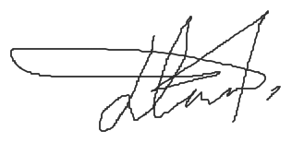
Інструктор 1 навчальної роти
старший сержант Валентин ПРОСТАПЧУК
__.06.2026

Командиру 1 навчального батальйону

Клопочу по суті рапорту старшого сержанта ПРОСТАПЧУКА Валентина Івановича

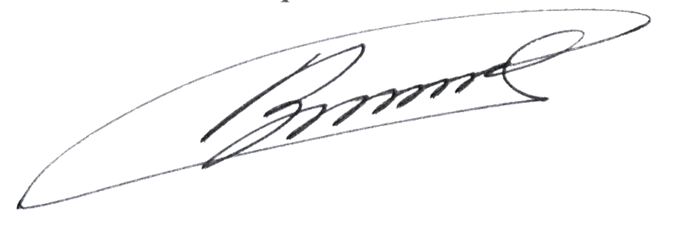
Командир 1 навчальної роти-старший викладач
лейтенант Богдан ГЕНЗЕЛЬ
__.06.2026

Командиру військової частини А2900

Клопочу по суті рапорту старшого сержанта ПРОСТАПЧУКА Валентина Івановича

Тимчасово виконуючий обов'язки командира 1 навчального батальйону

майор Андрій МАЛАШКЕВИЧ
__.06.2026

